12 апреля знаменательная дата, ровно 60 лет прошло со дня первого полёта человека в космос. Этим человеком стал Юрий Алексеевич Гагарин. В нашей группе прошла тематическая неделя посвящённая этому событию.

Дети нашей группы пели песни про космос участвуя в конкурсе хоров.

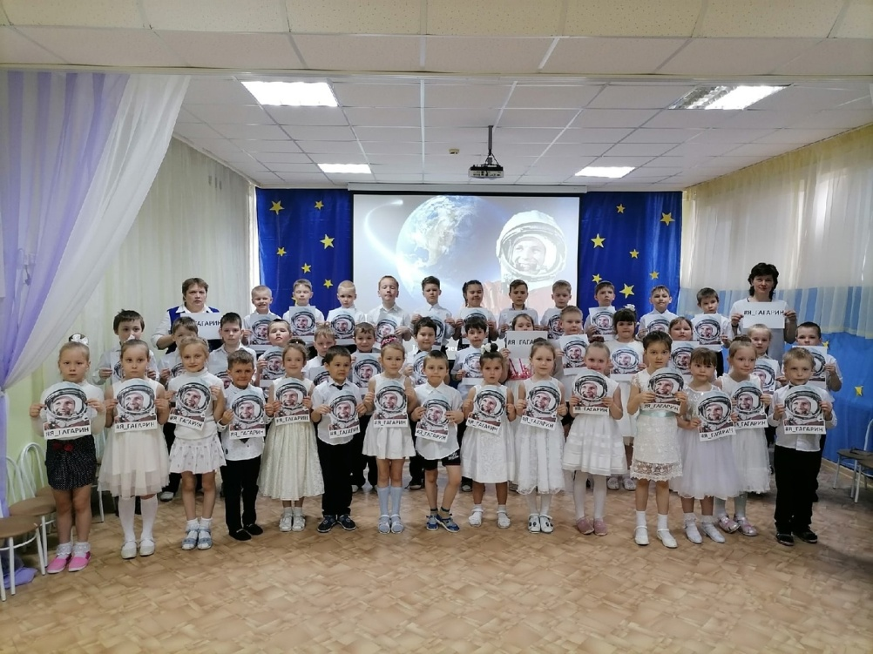

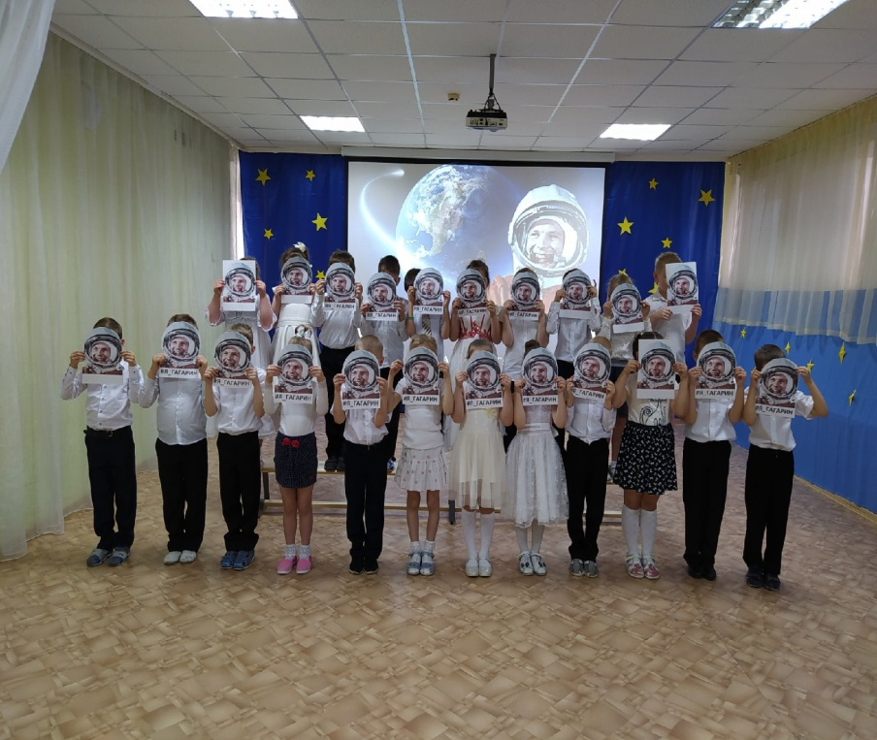

Полёт в космос мы изобразили в рисунках и поделках

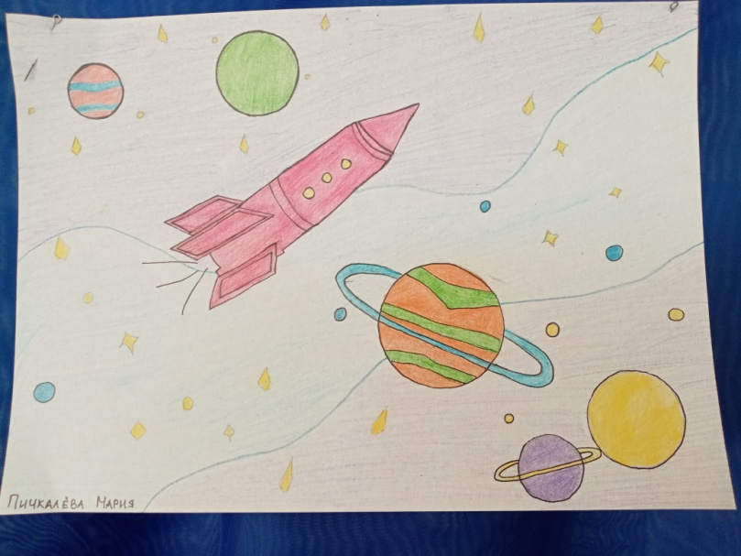

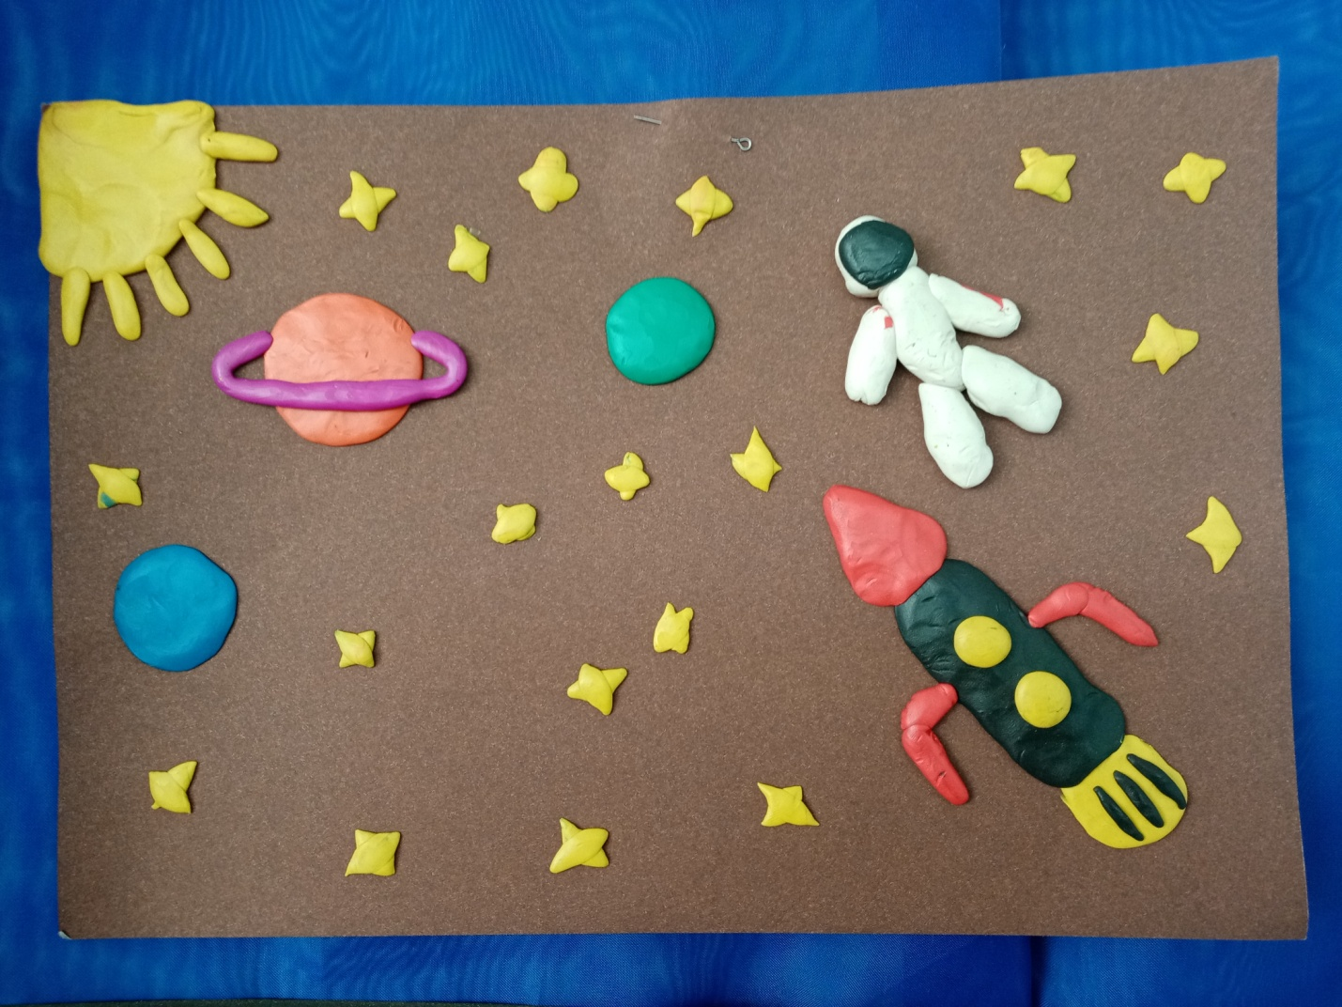

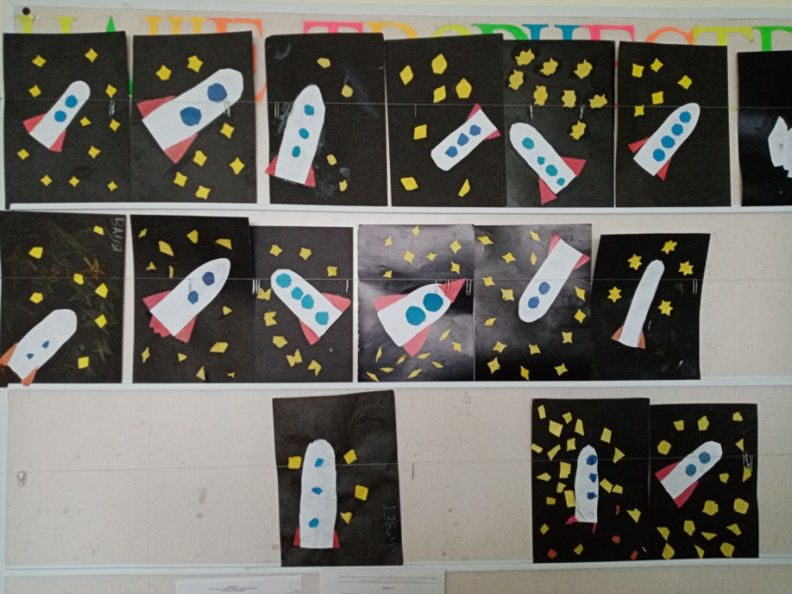

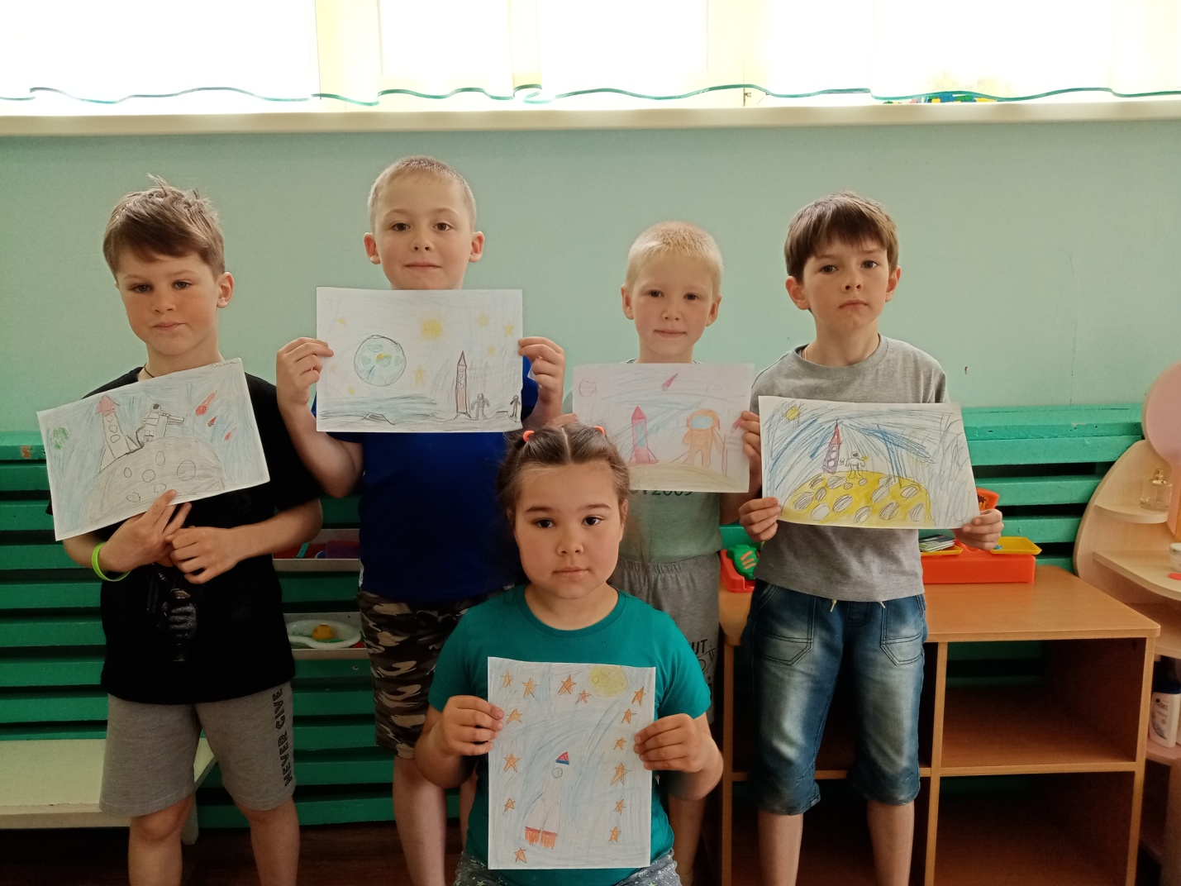

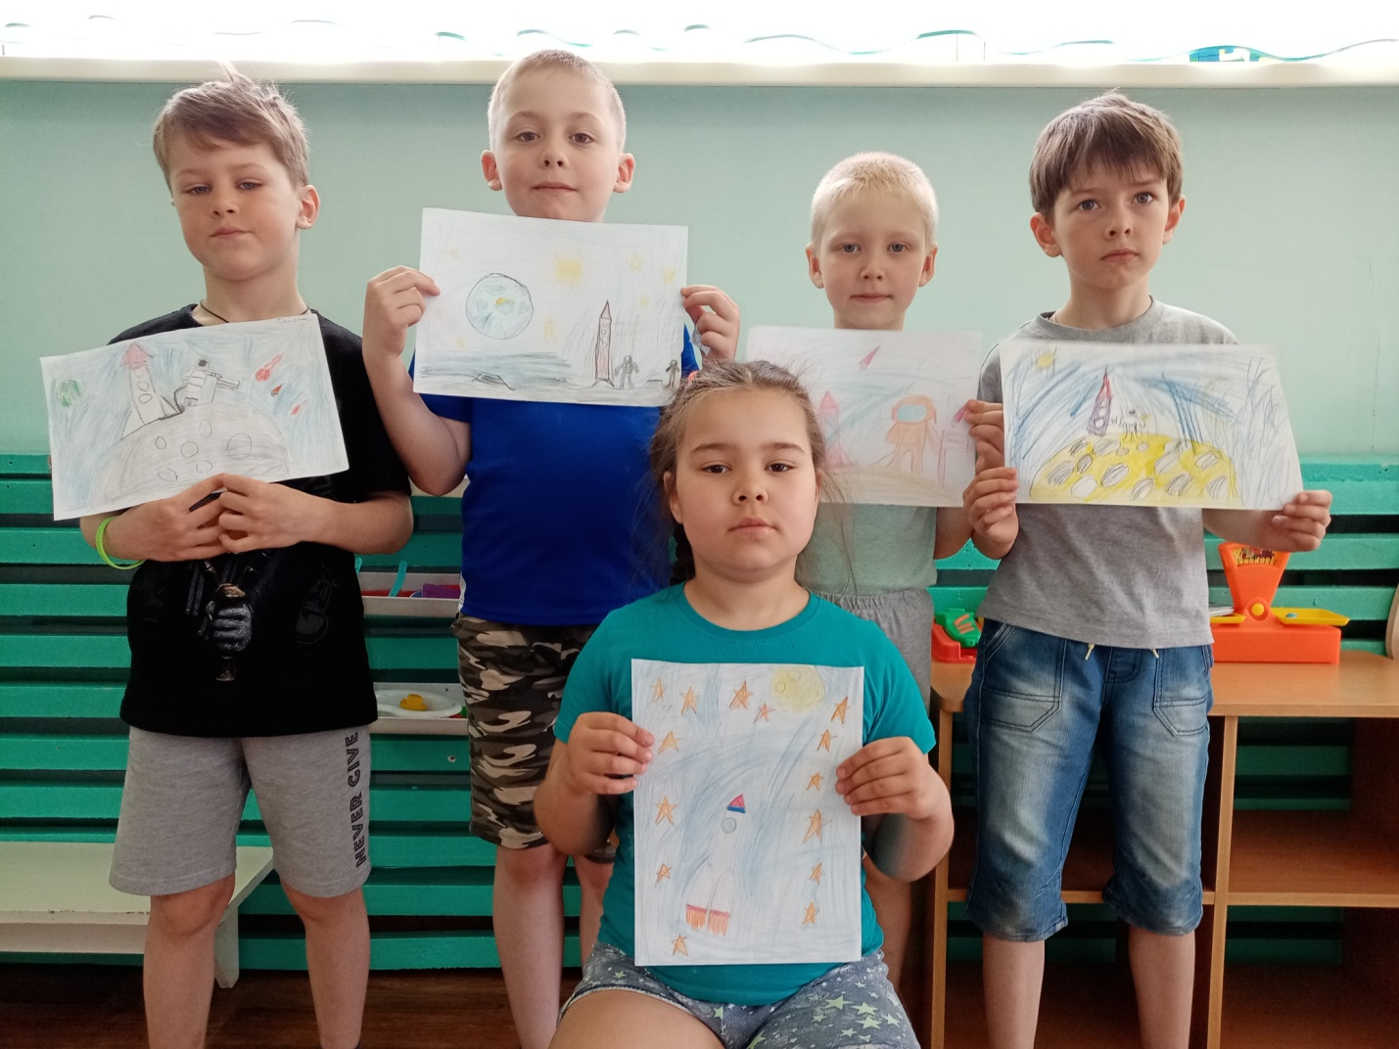

В конце недели мы совершили космическое путешествие со звездочётом .